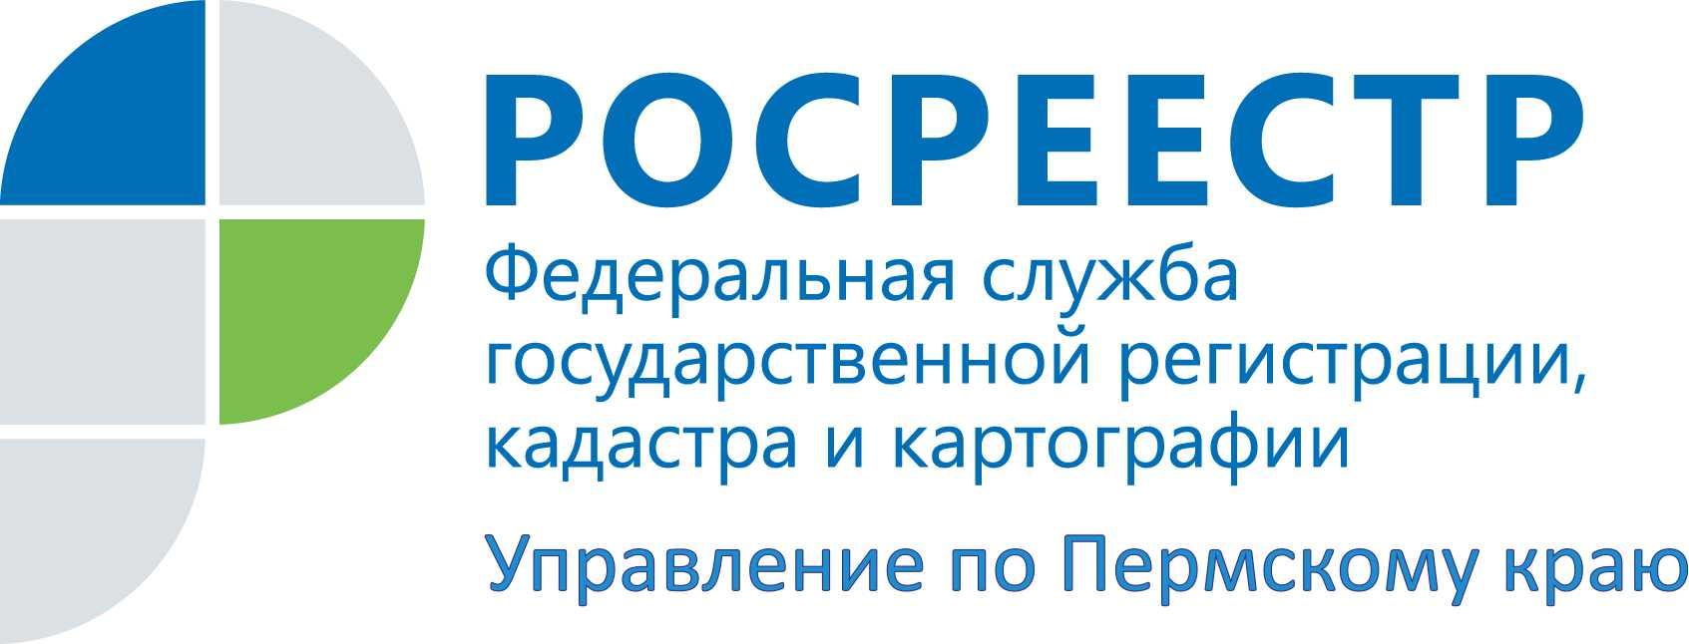

ПРЕСС-РЕЛИЗ
В июне в Пермском крае пересмотрели кадастровую стоимость земли на два миллиарда рублей

Пермь, 09 июля 2015 года, – За полгода в Комиссию по рассмотрению споров о результатах определения кадастровой стоимости при Управлении Росреестра по Пермскому краю обратилось 667 землепользователей, несогласных с установленной кадастровой стоимостью. В июне состоялось два заседания комиссии, на которых рассмотрено 147 заявлений. В результате по 105 приняты решения об установлении кадастровой стоимости земельных участков в размере их рыночной стоимости. Из них, по 92 земельным участкам - в Перми, 19 -в Березниках, 11 - в Пермском районе, по четырем – в Кудымкаре, по трем - в Краснокамске, Чусовом, Добрянке, по двум - в Чайковском, Кунгуре, Усольском районе и по одному - в Соликамске, Очере, Лысьва. Если до пересмотра суммарная кадастровая стоимость указанных земельных участков составляла 4 млрд. 407 млн. 834 тыс. рублей, то теперь их суммарная кадастровая стоимость равна 1 млрд. 930 млн. 321 тыс. рублей.
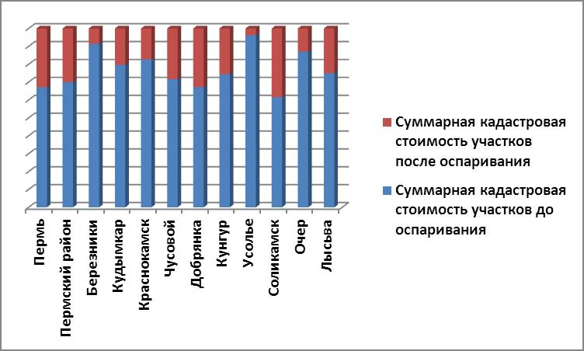
С 2006 года именно от кадастровой стоимости в Прикамье исчисляется земельный налог, арендная плата и выкупная цена земельных участков (в случае их «приватизации» – выкупа у государства). Информацию о кадастровой стоимости земельного участка, объекта капитального строительства в Пермском крае можно получить бесплатно, воспользовавшись общедоступными электронными сервисами на сайте Росреестра www.rosreestr.ru: «Справочная информация об объекте недвижимости в режиме on-line» или «Публичная кадастровая карта» или обратившись с заявлением о выдаче кадастровой справки в офисы Кадастровой палаты или Многофункциональных центров. Сведения о том, какая информация использовалась при оценке, можно запросить у заказчика кадастровой оценки - Министерства по управлению имуществом и земельными отношениями Пермского края. Данные должны предоставить в семидневный срок.
У каждого заинтересованного лица есть право оспорить кадастровую стоимость в суде или в специальных комиссиях, созданных при каждом управлении Росреестра по субъектам Российской Федерации. В состав комиссии входят по одному представителю от Управления Росреестра по субъекту Российской Федерации, филиала Федеральной кадастровой палаты по этому региону, органа власти субъекта Российской Федерации, национального совета по оценочной деятельности.
Для юридических лиц, органов государственной власти и местного самоуправления досудебное урегулирование споров о кадастровой оценке обязательно. Перед подачей иска в суд они сначала должны обратиться в комиссию. Физические лица могут выбирать: либо обращаться в комиссию, либо сразу в суд.
Причинами отказа в пересмотре результатов определения кадастровой стоимости в Пермском крае являются выявленные членами комиссии нарушения законодательства РФ при подготовке отчетов об оценке земельных участков, представленных в Комиссию в соответствии с требованиями ст. 24.18 Федерального закона «Об оценочной деятельности в Российской федерации» от 29.07.1998 №135-ФЗ.
Основными из них являются:
- неверный расчет корректировок при соотношении характеристик объекта оценки и объектов-аналогов (п. 22 Федерального стандарта оценки «Общие понятия оценки, подходы к оценке и требования к проведению оценки», утвержденного приказом Минэкономразвития России от 20.07.2007 № 256);
- неверно использована исходная информация об объектах-аналогах, либо исходная информация об объектах-аналогах не подтверждена; нарушена последовательность расчета рыночной стоимости и др. (п. 4 Федерального стандарта оценки «Требования к отчету об оценке», утвержденного приказом Минэкономразвития России от 20.07.2007 № 254);
- отсутствует информация об объеме доступных оценщику рыночных данных об объектах-аналогах и правила их отбора для проведения расчетов (п. 22 Федерального стандарта оценки «Оценка недвижимости», утвержденного приказом Минэкономразвития России от 25.09.2014 № 611).
Полная информация о текущей работе Комиссии, а также перечень документов, необходимых для пересмотра результатов определения кадастровой стоимости в Комиссии, размещена на Интернет - сайте Управления: www.to59.rosreestr.ru в разделе «Кадастровый учет»/«Рассмотрение споров о результатах определения кадастровой стоимости».

Контакты для СМИ
Пресс-служба Управления Федеральной службы
государственной регистрации, кадастра и картографии (Росреестр) по Пермскому краю

Светлана Пономарева
+7 342 218-35-82
Диляра Моргун, Антон Пирогов
+7 342 218-35-83
press@rosreestr59.ru
www.to59.rosreestr.ru

